
Título: Trabajo Práctico Integrador - Módulo 6.
Nombre: Reina Albornoz.
Módulo: Desarrollo de Aplicaciones Web con Node.js.
https://drive.google.com/drive/folders/1DB73c8DvVYnUAeZ_DkEeH4wKwG7VVL0A?usp=sharing

Reflexiones Técnicas – Módulo 6

"Este módulo fue un verdadero desafío de organización. Lo que más me gustó fue ver cómo el código deja de ser un montón de letras sueltas para convertirse en una estructura real con carpetas separadas (¡aunque al principio me costó un poco que no se me mezclaran los archivos!).
Logré armar la base de lo que será mi proyecto de gestión de pacientes, asegurándome de que cada pieza esté en su lugar: las rutas para navegar, los controladores para que todo funcione y esa tabla con mis colores que hace que el sistema se vea profesional y amigable.
Lo más técnico y satisfactorio fue implementar el sistema de Logs; saber que cada vez que alguien entra a la página, el sistema 'anota' la visita en un archivo de texto me parece mágico. Ahora que ya tengo la carpeta limpia (según yo), me siento preparada para el siguiente paso: conectar todo esto a una base de datos real en el Módulo 7."

Evidencias de Funcionamiento (Capturas)
Foto 1 Terminal de VS Code diciendo "Servidor corriendo".
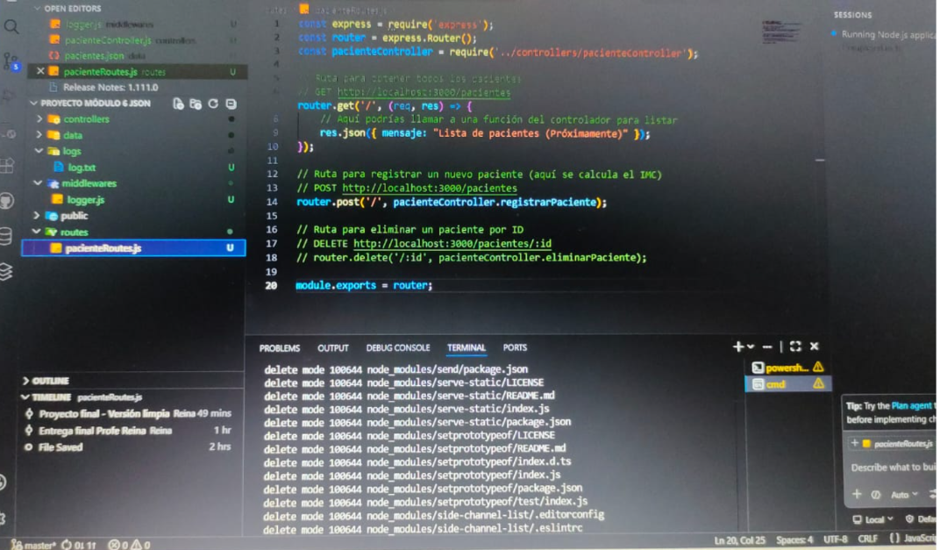

Foto 2 Navegador mostrando tabla de pacientes.
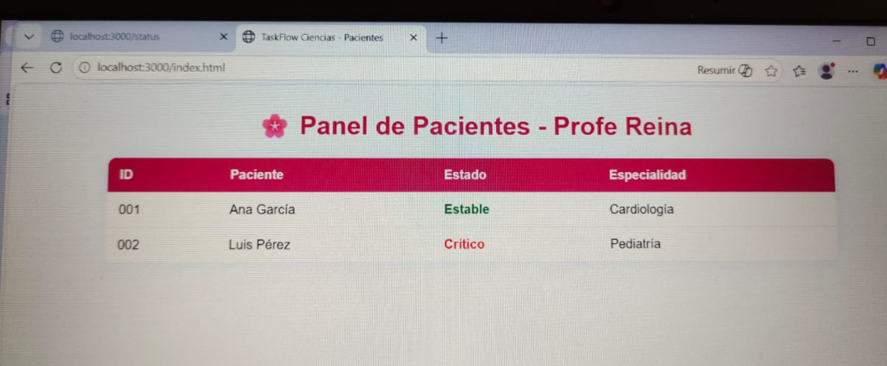
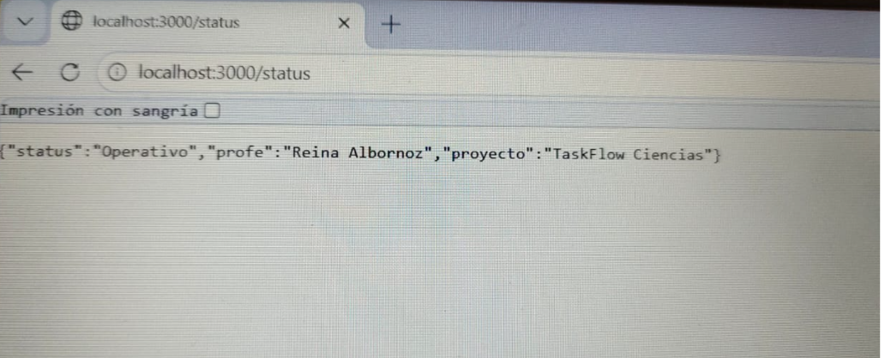
Foto 3 VS Code mostrando el contenido del log.txt.
